МОСКОВСКИЙ ФИЗИКО-ТЕХНИЧЕСКИЙ ИНСТИТУТ (НАЦИОНАЛЬНЫЙ ГОСУДАРСТВЕННЫЙ УНИВЕРСИТЕТ)

Отчет о лабораторной работе № 7

Выполнил
Коренной Роман
ФРКТ Б01-411

Долгопрудный 2025
Оглавление
1. Введение 3
2. Tеория 3
2.1. Термины и определения 3
2.2. Физическая система 4
2.3. Экспериментальная установка 6
3. Программа и методика измерений 6
4. Обработка данных 7
5. Результаты 8

Введение
Цель работы: измерение времени заряда и разряда конденсатора, научиться проводить автоматические цифровые измерения.
Задачи: создать скрипт 7-1-measure.py, который будет измерять напряжение на выходе тройка-модуля, выводить двоичное представление числа в область светодиодов, строить график зависимости показаний АЦП от номера измерения, сохранять в тестовый файл data.txt показания АЦП, записанные в столбик, сохранять в тестовый файл settings.txt среднюю частоту дискретизации проведенных измерений и шаг квантования АЦП; выводить в терминал общую продолжительность эксперимента, период одного измерения, среднюю частоту дискретизации проведенных измерений, шаг квантования АЦП.
В работе используются: плата (RC-цепь из конденсатора, двух резисторов, кнопки и двух разъемов), Rapsberri Pi, Troyka модуль.

Tеория

Термины и определения
АЦП (Аналогово-Цифровой Преобразователь, англ. ADC, Analog-to-Digital Converter) -- устройство для преобразования входного аналогового сигнала в цифровой код (цифровой сигнал).
Разрядность – количество разрядов на цифровом выходе.
Динамический диапазон — отношение наибольших значений мощностей сигналов или напряжений к их наименьшим (отличающихся от нуля) возможным значениям мощностей или напряжений .
Частота дискретизации — частота взятия отсчётов непрерывного по времени сигнала при его дискретизации (в частности, аналого-цифровым-преобразователем). Измеряется в герцах.
Период измерений –интервал времени, в течении которого собираются данные сигнала.
Шаг квантования -- разбиение диапазона отсчётных значений сигнала на конечное число уровней и округление этих значений до одного из двух ближайших к ним уровней.

Физическая система
Приводимые ниже решения получаются в предположении, что мгновенное значение тока одно и то же во всех поперечных сечениях провода, соединяющего обкладки конденсатора, а мгновенное электрическое поле такое же, как в электростатике при тех же зарядах на обкладках конденсатора. Токи и поля, удовлетворяющие этим условиям, называются квастистационарными. В дальнейшем будут точно сформулированы условия, при которых имеет место квазистационарность.
Если обкладки заряженного конденсатора соединить проводом, то по проводу потечет ток. Пусть I, Q, φ – мгновенные значения тока, заряда положительной обкладки и разности потенциалов между обкладками. Считая ток в проводе положительным, когда он течет от положительной обкладки к отрицательной, можем написать
, , (1)
, , (2)
где С – емкость конденсатора, а R – сопротивление провода. Исключая φ и I получаем
. (3)
После интегрирования этого уравнения придем к соотношению
. (4)
где -- начальное значение заряда конденсатора, а τ – постоянная:
. (5)
имеющая размерность времени. Она называется временем релаксации. Через время τ заряд конденсатора убывает в e разю. Поэтому τ по порядку величины равно времени, в течение которого конденсатор разрядится. Дифференцируя (номер формулы) по t, находим закон изменения тока во времени:
. (6)
где -- начальное значение тока, т. е. Ток при .
Аналогично решается задача о зарядке конденсатора. Пусть в цепь конденсатора включена гальваническая батарея или какой-либо другой источник тока с постоянной электродвижущей силой ε. Источний возбуждает ток, заряжающий конденсатор. Электрические заряды на обкладках конденсатора препятствуют прохождению тока и уменьшают его. Уравнение остается неизменным. Остальные два уравнения запишутся следующим образом:
. (7)
где R означает полное сопротивление провода, соединяющего обкладки конденсатора, включая внутреннее сопротивление батареи. (Теперь ток в проводе считается положительным, когда он течет в направлении к положительной обкладке.) Исключая снова I и φ, придем к уравнению
. (8)
Это неоднородное уравнение сведется к однородному, если его записать в виде
. (9)
Решая это уравнения, получим
. (10)
Значение постоянной интегрирования А найдется из условия, что в начальным момент времени конденсатор не заряжен, следовательно, в этот момент Q = 0. Это дает , и, следовательно,
. (11)
При заряд Q стремится к предельному значению .
Для тока получаем
. (12)
Ток максимален в начальный момент и равен . В дальнейшем он убывает по экспоненциальному закону.

Экспериментальная установка
В нашем распоряжении находится спаянная нами плата, состоящая из кнопки для разрядки конденсатора, резистора с проволными выводами на 1 Мом, конденсатор с проволочными выводами на 10 мкФ, smd резистор на 100 Ом, два разъема.
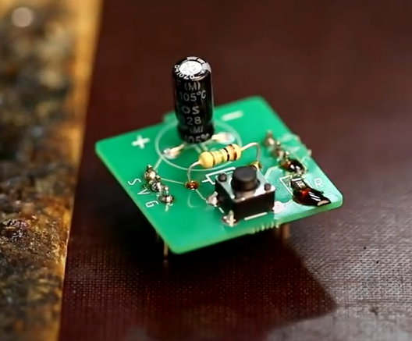
(Изображение 1) Фотография платы

Программа и методика измерений
Мы написали скрипт 7-1-measure.py, который подает на вход тройка-модуля 3.3В. Затем идет измерение напряжения на выходе тройка-модуля и добавляются новые измерения в список, после чего мы переходим к следующей части эксперимента сразу после того, как выходное напряжение RC-цепи достигнет 97% от входного напряжения.
Вторая часть эксперимента нужна для разряда конденсатора. Мы подаем на вход тройка-модуля напряжение 0.0В, после чего измеряем напряжение на выходе тройка-модуля и добавляем новые измерения в список. Переходим к следующей части эксперимента после того, как выходное напряжение RC-цупи достигнет 2% от входного.
Сохраняем время длительности эксперимента, строим график зависимости показаний АЦП от номера измерения.

Обработка данных
По полученным данным был построен график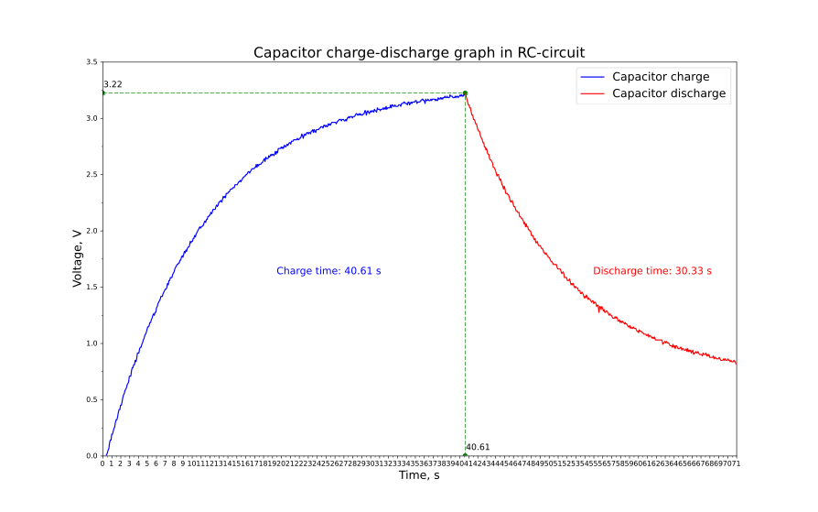(Изображение 2) График заряда и разряда конденсатора RC-цепи.
По итогу работы скрипта 7-1-measure.py и платы (1) были найдены значения времени зарядки и разрядки, которые составили 5.13 сек и 6.89 сек. При шаге квантования 0.0128 и динамическом диапазоне 0.0822.

Результаты
Эксперимент показал, что время заряда конденсатора емкостью 10 мкФ составляет 5.13 сек, а время разряда 6.89.

